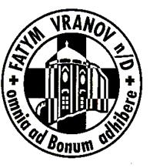

Srdečně zveme
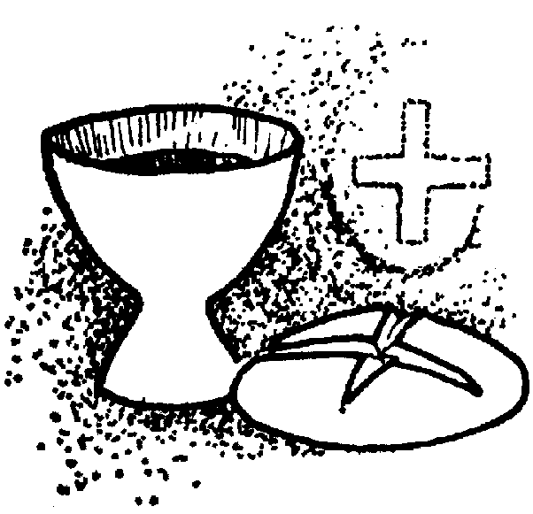
na

POUTNÍ MŠI SVATOU

ke svatému Šimonu a Judovi

- sobota 27.10. v 15.00

- kostel sv. Šimona a Judy v Zabrušanech

Těšíme se na setkání s Vámi!

